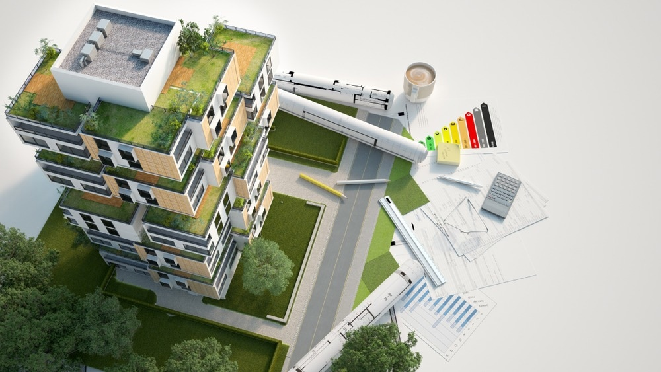

**Короткій зміст:**

Цей Закон визначає правові, соціально-економічні та організаційні засади діяльності у сфері забезпечення енергетичної ефективності будівель і спрямований на зменшення споживання енергії у будівлях.

**Теги:** енергетична ефективність, енергетичний сертифікат, термомодернізація, енергетичний аудит, сертифікація енергетичної ефективності, будівлі з близьким до нульового рівнем споживання енергії

**ЗАКОН УКРАЇНИ «Про енергетичну ефективність будівель»**

Цей Закон регулює відносини, що виникають у сфері забезпечення енергетичної ефективності будівель, з метою підвищення рівня енергетичної ефективності будівель з урахуванням місцевих кліматичних умов та забезпечення належних умов для проживання та/або життєдіяльності людей у таких будівлях.

Положення цього Закону щодо обов’язковості дотримання мінімальних вимог до енергетичної ефективності будівель та обов’язковості сертифікації енергетичної ефективності не поширюються на:

1) індивідуальні (садибні) житлові будинки, садові, дачні будинки (крім випадків отримання державної підтримки на здійснення термомодернізації);

2) будівлі, які є об’єктами культурної спадщини;

3) окремо розташовані будівлі з опалюваною площею менше 50 квадратних метрів.

3. Будівлями, на які не поширюються мінімальні вимоги до енергетичної ефективності будівель та які не підлягають сертифікації енергетичної ефективності, є:

1) будівлі промислового та сільськогосподарського призначення, об’єкти енергетики, транспорту, зв’язку та оборони, склади;

2) будівлі, призначені для проведення богослужінь та релігійних заходів релігійними організаціями.

Державна політика у сфері забезпечення енергетичної ефективності будівель базується на таких засадах:

1) забезпечення належного рівня енергетичної ефективності будівель відповідно до технічних регламентів, норм і правил та будівельних норм;

2) стимулювання зменшення споживання енергії у будівлях;

3) забезпечення скорочення викидів парникових газів у атмосферу;

4) створення умов для залучення інвестицій з метою здійснення енергоефективних заходів;

5) забезпечення термомодернізації будівель, стимулювання використання відновлюваних джерел енергії;

6) розроблення та реалізація національного плану щодо збільшення кількості будівель з близьким до нульового рівнем споживання енергії та стратегії термомодернізації будівель;

7) стимулювання до збільшення кількості будівель з близьким до нульового рівнем споживання енергії, зокрема шляхом нового будівництва та термомодернізації будівель.

**[Повний текст ЗАКОНУ УКРАЇНИ «Про енергетичну ефективність будівель»](https://zakon.rada.gov.ua/laws/show/2118-19" \l "Text)**